МИНИСТЕРСТВО ОБРАЗОВАНИЯ РЕСПУБЛИКИ БЕЛАРУСЬ

# УЧРЕЖДЕНИЙ ОБРАЗОВАНИЯ

«БРЕСТСКИЙ ГОСУДАРСТВЕННЫЙ ТЕХНИЧЕСКИЙ УНИВЕРСИТЕТ»

КАФЕДРА ЭВМиС

Лабораторная работа №1

**«**“Html. Css. Верстка”**»**

Выполнили:

студенты 3 курса

группы МС-2

Литвинович В.С.

Супрун А.И.

Проверил:

Ассистент

кафедры

Луцюк П. Н.

Брест, 2019

**Цель:** освоение HTML и CSS вёрстки.

**Задание 1**

**Цель:** освоение распределённой системы контроля версий «GIT».

В самом начале требуется создать репозиторий и инициализировать его, где будут находится рабочие файлы.

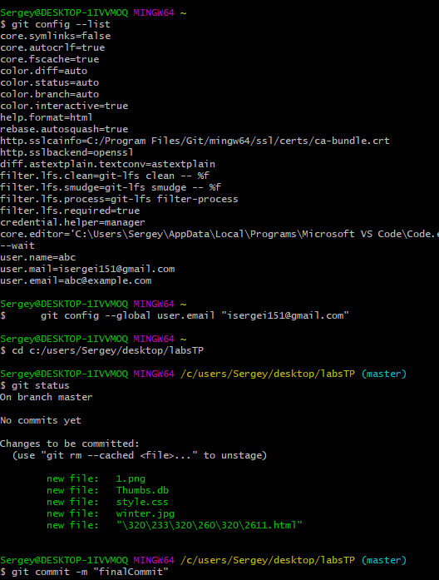

В данном случае используется версия Git Bash для windows. Она позволяет использовать linux и windows подобные команды.

Как видно на скриншоте через команду сd выбирается рабочий каталог, который будет выступать в качестве репозитория в дальнейшем, затем через команду init инициализируем(создаем) локальный репозиторий.

Команда git add. – добавляет все файлы в состояние «отслеживаемые». Важно отметить, что после каждого изменения в файле, файл переходит в состояние «не индексированный» т.е. его необходимо проиндексировать командой git add.

Команда git status – показывает текущее состояние файлов в репозитории.

Команда git commit –m «имя состояния» – записывает изменения в репозиторий. Записывает изменения тех файлов, которые были проиндексированны.

Теперь для того, чтобы связать локальный репозиторий с репозиторием находящемся на github.com, требуется настроить соединение по ssh. Для этого запускаем генератор ключа командой ssh-keygen.exe, затем после успешной генерации ключа открываем файл (командой cat ~/.ssh/id_rsa.pub) в котором храниться ключ, копируем ключ и вставляем его в наш профиль на сайте. Командой get remote add origin <https://github.com/sub13/labsTP.git> соединяем Git bash c github.com, и потом закомиченные(проиндексированные) файлы загружаем в репозиторий на github.com.

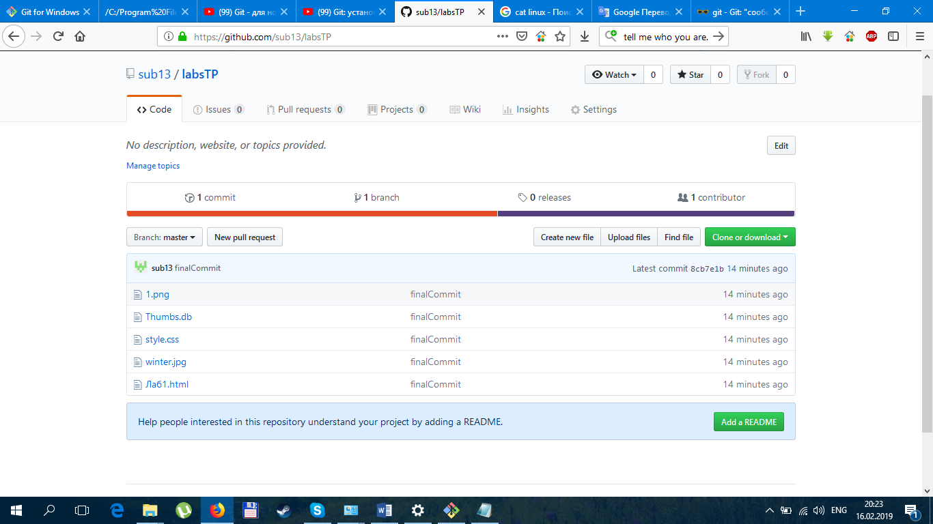

Из скриншота видно, что все прошло успешно.

Задание 2

**Цель:** HTML и CSS верстка.

**Задания:**

1. Создать index.html с заголовком h1 “Лабораторная работа №1”,
2. Создать index.css, подключить к index.html
3. Добавить заголовки h2 в index.html Задание1, Задание2… Задание6.   
   Каждый заголовок “раскрасить” (разный цвет шрифта, фона, шрифт, размер шрифта) используя название класса.
4. Задание 1 Текст - добавить 5 строчек текста Каждую строчку “раскрасить” различными рамками (цвет, стиль, размер, только левая/правая...) используя inline-style (тег style)
5. Задание 2 Форматирование - добавить 5 строчек текста Каждую строчку “раскрасить” вставками различного форматирования
6. Задание 3 Ссылки - добавить 5 ссылок Сделать для каждой различное поведение по наведению/нажатию (меняет цвет, подчеркивание, открывается на этой странице, в новом окне...). Две ссылки в виде текста, три сделать в виде кнопки. Использовать классы для ссылок, псевдоклассы для поведения.
7. Задание 4 Списки - добавить 2 списка, нумерованный и ненумерованный. Раскрасить списки (свои иконки, отступы...)
8. Задание 5 Картинки - добавить 2 картинки (1 локальная, 1 удаленная). Раскрасить картинки (рамки, тень, углы закруглить)
9. Задание 6 Таблица - 1 таблица, по всей ширине, 5 колонок разных размеров(width), 3-4 строки, с шапкой. Раскрасить таблицу (шапку выделить, разные цвета колонок….)

**Исходный код файла разметки Лаб1.html:**

<html>

<head>

<Title>Lab1</Title>

<link href="main.css" type="text/css" rel="stylesheet" />

</head>

<body>

<div class="zad1"> <h1>Задание 1</h1> </div>

<div>

<p style="background-color: rgba(0,0,0,.55);

width: 250px;

color: #7986CB;

border-style: inset;">

Мороз и солнце, <br> </p>

<p style="background-color: rgba(0,0,0,.45);

width: 240px;

color: #64B5F6;

border-style: inset;

font-style: italic;">

День чудесный - <br> </p>

<p style="background-color: rgba(0,0,0,.35);

width: 230px;

color: #4DB6AC;

border-style: inset;

line-height: 50px;

font-family: gabriola;

font-style: italic;

font-size: 20px;">

Ещё ты дремлешь <br> </p>

<p style="background-color: rgba(0,0,0,.25);

width: 220px;

color: #4DD0E1;

border-style: inset;

font-variant: small-caps;">

Друг прелестный. <br> </p>

<p style="background-color: rgba(0,0,0,.15);

width: 210px;

color: #D4E157;

border-style: inset;

font-style: oblique;">

Пора,проснись! </p>

</div>

<div class="zad2"> <h1>Задание 2</h1> </div>

<div class="text2">

<p>Мороз и солнце, <br>

День <sup>чудесный</sup> ещё <br>

Ты <ins>дремлешь</ins>, <br>

<del>Друг</del> прелестный. <br>

Пора красавица <strong>проснись!</strong> <br>

Открой глаза <b>настречу</b> взору. </p>

</div>

<div class="text4"> <h1>Задание 5</h1> </div>

<div class="caption-img center-img">

<img style="border: 3px solid #00a8e1;" src="m3.jpg" width="18%" height="38%">

<img style="opacity: 0.6;" src="https://img5.goodfon.ru/original/1366x768/9/98/bmw-x4m-f98-competition-mashina-krossover.jpg"

width="18%" height="38%">

<img style="border: 3px #CCCCCC solid; border-radius: 60px;" src="https://img5.goodfon.ru/original/1366x768/b/e5/car-bmw-bmv-bumer-e387-series-e38-12.jpg"

width="20%" height="38%">

</div>

<div class="text5"> <h1>Задание 6</h1> </div>

<table class="TableTest">

<col style="background-color: #7986CB;">

<col style="background-color: #A5D6A7;">

<col style="background-color: #BCAAA4;">

<col style="background-color: #B0BEC5;">

<thead>

<tr>

<th>Столбец 1</th>

<th>Столбец 2</th>

<th>Столбец 3</th>

<th>Столбец 4</th>

<th>Столбец 5</th>

</tr>

</thead>

<tbody align="center" valign="top">

<tr>

<td>1x1</td>

<td>1x2</td>

<td>1x3</td>

<td>1x4</td>

<td>1x5</td>

</tr>

<tr>

<td>2x1</td>

<td>2x2</td>

<td>2x3</td>

<td>2x4</td>

<td>2x5</td>

</tr>

<tr>

<td>3x1</td>

<td>3x2</td>

<td>3x3</td>

<td>3x4</td>

<td>3x5</td>

</tr>

<tr>

<td>4x1</td>

<td>5x2</td>

<td>6x3</td>

<td>7x4</td>

<td>8x5</td>

</tr>

</tbody>

</table>

<div class="text3">

<h1>Задание 3</h1>

<div id="linkurl">

<a id="link" href="https://Yandex.com" target="_blank">Yandex</a><br>

<a id="link2" href="https://Google.com">Google</a><br>

</div>

<hr><br>

<a id="button" href="https://Bing.com" target="_blank">кнопка Bing</a>

<a class="knopulia" href="https://Yahoo.com" target="_blank">кнопка Yahoo</a>

</div>

<div>

<div class="text6"> <h1>Задание 4</h1> </div>

<div class="ulli">

<center>

<ul>

<li><a href="https://Yandex.com">Yandex</a></li>

<li><a href="https://Yahoo.com">Yahoo</a></li>

<li><a href="https://Google.com">Google</a></li>

<li><a href="https://Bing.com">Bing</a></li>

</ul>

</center>

</div>

<div style="font-size: 18px; float: left;

margin: 0 -27.4% 0 0;

width: 100%; ">

<h3 style="color: #DCE775;">Ненумерованный список</h3>

<ul style="color: white; list-style: square;">

<li>Один</li>

<li>Два</li>

<li>Три</li>

</ul>

<hr>

</div>

<div style= "font-size: 18px; float: right;

margin-right: 2.6%;

width: 18.8%; ">

<h3 style="color: #DCE775;">Пронумерованный список</h3>

<ol style="color: white;line-height: 1.4;">

<li>Один</li>

<li>два</li>

<li>три</li>

</ol>

</div>

</div>

</body>

</html>

**Исходный код файла таблицы стилей style.css:**

body {

background-image: url('bmw.jpg');

background-size: 100%;

}

.caption-img {

background-color: rgba(0,0,0,.35);

padding: 5px 10px 5px;

//color: #fff;

-webkit-border-radius: 20px;

border-radius: 20px;

}

img {

box-shadow: -19px 0 22px -19px #fff, 19px 0 22px -19px #fff;

margin-left: 80px;

}

.center-img {

text-align: center;

padding-bottom: -15px;

}

h1 {

text-align: center;

}

body p{

color: white;

}

.zad1{

font-size: 26px;

color: #2ed4a4;

}

.zad2{

color: #8D6E63;

font-size: 22px;

}

.text2{

font-size: 18px;

font-style: italic;

text-align: right;

margin-right: 20%;

margin-bottom: -25px;

}

.text3{

color: white;

font-size: 15px;

//padding: 34px;

text-align: center;

}

.text4{

color: #AEEA00;

font-size: 18px;

padding: 60px;

}

.text5{

color: #e7baba;

font-size: 13px;

padding: -45px;

}

.text6{

color: #26C6DA;

font-size: 11px;

}

.ctux{

margin: 0 auto 15px;

font-size: 15px;

}

.li {

color: white;

}

.ulli ul {

width: 21%;

float: 50%;

list-style-type: none;

margin: 0;

padding: 0;

overflow: hidden;

background-color: #333333;

}

.ulli li {

float: left;

}

.ulli li a {

display: block;

color: white;

text-align: center;

padding: 16px;

text-decoration: none;

}

.ulli li a:hover {

background-color: #111111;

}

blockquote {

border-bottom: 3px dashed #bababa;

border-top: 3px dashed #bababa;

color: #94c4c4;

font-family: Georgia,serif;

font-size: 16px;

font-style: italic;

line-height: 1.45;

padding: 10px 15px;

position: relative;

text-align: center;

width: 450px;

}

table.TableTest {

width: 100%;

background-color: #c0c0c0;

border-collapse: collapse;

border-color: #ffcc00;

}

table.TableTest td, table.TableTest th {

border-color: #ffcc00;

border-style: dashed;

padding: 3px;

//font-weight: bold;

font-style: italic;

}

table.TableTest thead {

background-color: #80CBC4;

font-size: 19px;

}

#linkurl a:link {

font-size: 24px;

color: #497DDD;

text-decoration: none;

}

#linkurl a:visited {

color: #EF7D55;

}

#linkurl a:hover {

color: #1DE9B6;

border-bottom: .07em solid;

}

#linkurl a:active {

color: #81C784;

border-bottom: 1px dashed;

}

#button {

padding: 10px 20px;

color: #fff;

background: #4ae34d;

border: none;

border-radius: 5px;

text-transform: uppercase;

transition: .2s ease;

text-decoration: none;

}

#button:hover {

background: #3b5c6d;

text-decoration: underline;

}

a.knopulia {

color: #fff;

text-decoration: none;

background: rgb(212,75,56);

padding: .7em 1.5em;

outline: none;

}

a.knopulia:hover {

background: rgb(232,95,76);

}

a.knopulia:active {

background: rgb(152,15,0);

}

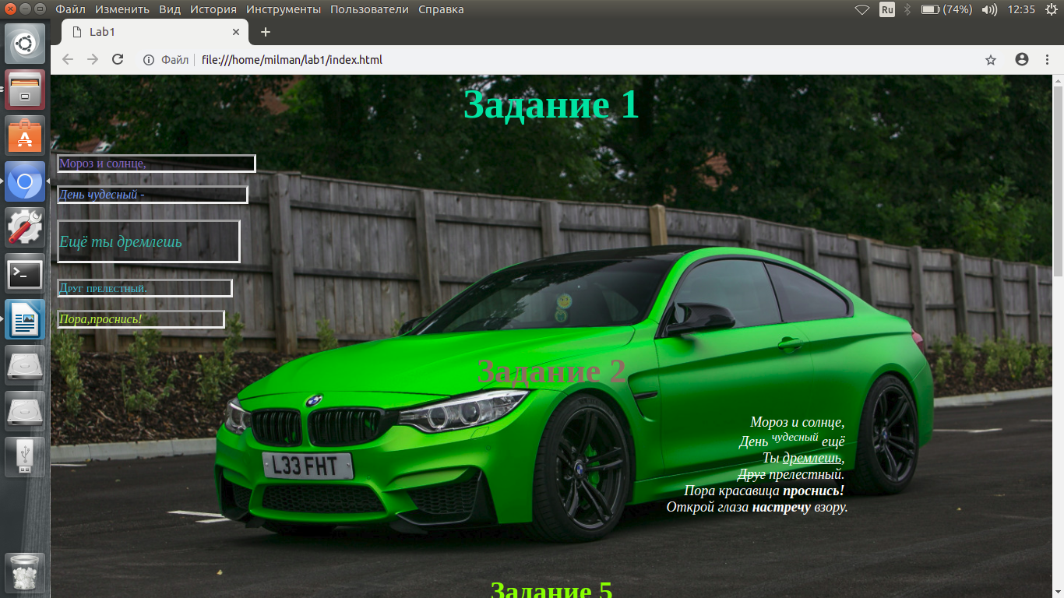

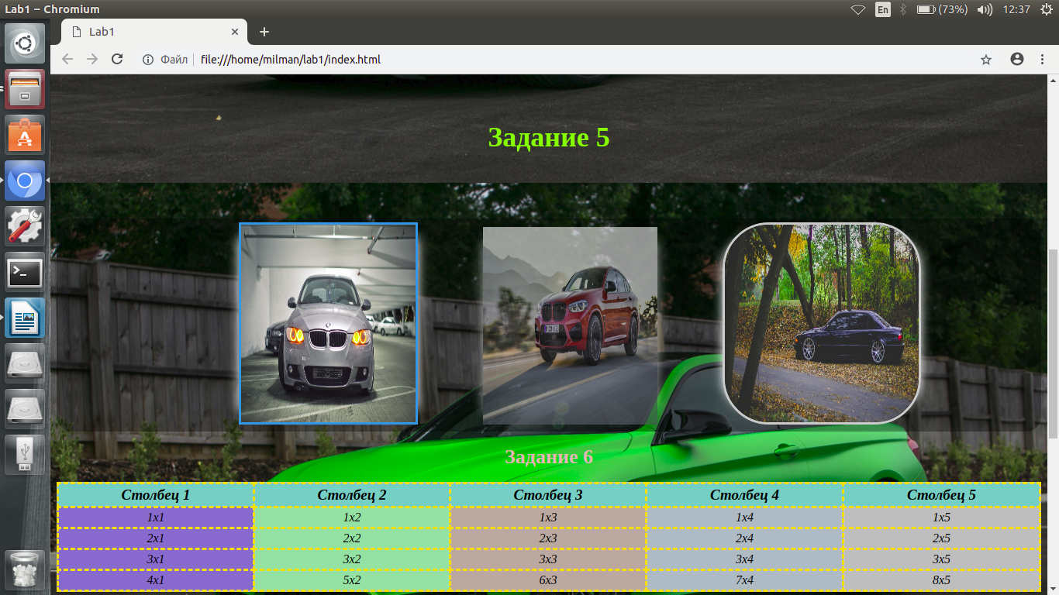

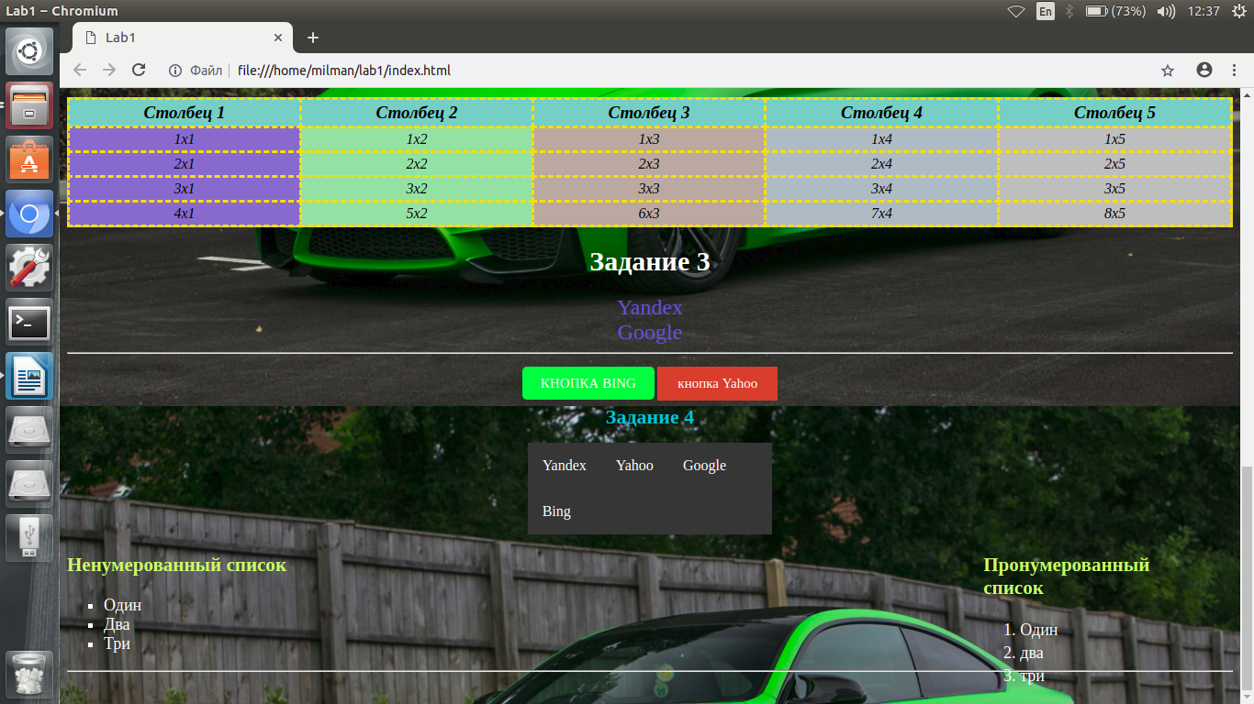

**Вывод:**

В результате проделанной работы ознакомились с распределённой системой контроля версий «GIT», которая активно используется в различных IT сферах, изучили и закрепили на практике базовые принципы html и CSS верстки.